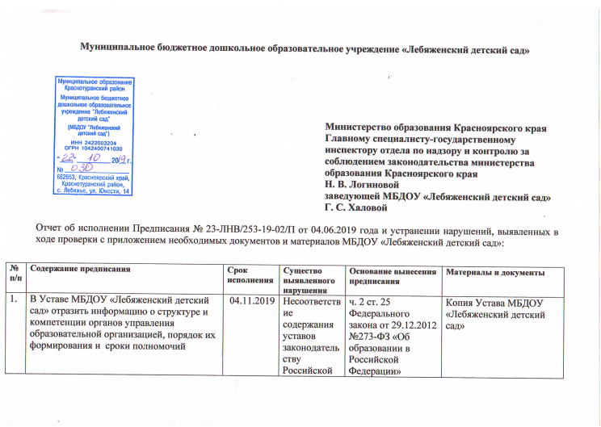

Муниципальное бюджетное дошкольное образовательное учреждение «Лебяженский детский сад»
Министерство образования Красноярского края
Главному специалисту-государственному инспектору отдела по надзору и контролю за соблюдением законодательства министерства образования Красноярского края
Н. В. Логиновой
заведующей МБДОУ «Лебяженский детский сад»
Г. С. Халовой

Отчет об исполнении Предписания № 23-ЛНВ/253-19-02/П от 04.06.2019 года и устранении нарушений, выявленных в ходе проверки с приложением необходимых документов и материалов МБДОУ «Лебяженский детский сад»:

№  п/п | Содержание предписания | Срок исполнения | Существо выявленного нарушения | Основание вынесения предписания | Материалы и документы
1. | В Уставе МБДОУ «Лебяженский детский сад» отразить информацию о структуре и компетенции органов управления образовательной организацией, порядок их формирования и сроки полномочий | 04.11.2019 | Несоответствие содержания уставов законодательству Российской Федерации об образовании | ч. 2 ст. 25 Федерального закона от 29.12.2012 №273-ФЗ «Об образовании в Российской Федерации» | Копия Устава МБДОУ «Лебяженский детский сад»
2. | С учетом мнения советов родителей несовершеннолетних обучающихся разработать и утвердить Режим занятий обучающихся, Правила приема обучающихся в МБДОУ «Лебяженский детский сад».  С учетом мнения представительных органов работников разработать и утвердить Порядок доступа педагогических работников к информационно – телекоммуникационным сетям и базам данных, учебным и методическим материалам, материально-техническим средствам обеспечения образовательной деятельности. | 04.11.2019 | Нарушение требований к разработке и принятию локальных нормативных актов | ч. 3 ст. 30 Федерального закона от 29.12.2012 № 273- ФЗ «Об образовании в Российской Федерации» | Копии: Режим занятий обучающихся, Приказ об утверждении Режима занятий обучающихся; Правила приема обучающихся в МБДОУ «Лебяженский детский сад», Приказ об утверждении Правил приема обучающихся в МБДОУ «Лебяженский детский сад»; Порядок доступа педагогических работников к информационно – телекоммуникационным сетям и базам данных, учебным и методическим материалам, материально-техническим средствам обеспечения образовательной деятельности, Приказ об утверждении Порядка доступа педагогических работников к информационно – телекоммуникационным сетям и базам данных, учебным и методическим материалам, материально-техническим средствам обеспечения образовательной деятельности
3. | В п. 3.10 Правил приема обучающихся в МБДОУ «Лебяженский детский сад», в п. 2.4 Порядка приема, перевода, отчисления и восстановления воспитанников МБДОУ «Лебяженский детский сад», в п. 2.2.3, 2.3.1 договоров об образовании по образовательным программам дошкольного образования, заключаемых МБДОУ «Лебяженский детский сад» с родителями (законными представителями) детей, отразить обязанность МБДОУ «Лебяженский детский сад» ознакомить родителей (законных представителей) детей при приеме со своим уставом, лицензией на осуществление образовательной деятельности, с образовательными программами и другими документами, регламентирующими организацию и осуществление образовательной деятельности, права и обязанности воспитанников, распорядительным актом муниципального района о закреплении образовательных организаций за конкретными территориями муниципального района, информацией о сроках приема документов.  В заявлениях родителей (законных представителей) фиксировать:  Факт ознакомления с уставом, лицензией на осуществление образовательной деятельности, с образовательными программами и другими документами, регламентирующими организацию и осуществление образовательной деятельности, права и обязанности воспитанников, распорядительным актом муниципального района о закреплении образовательных организаций за конкретными территориями муниципального района, информацией о сроках приема документов;  Выбор родного языка из числа языков народов Российской Федерации, в том числе русского языка как родного языка на котором будет осуществляться образовательная деятельность | 04.11.2019 | Нарушение требований к содержанию локальных нормативных актов. Нарушение прав родителей (законных представителей воспитанников в части ознакомления с уставом образовательной организации, лицензией на осуществление образовательной деятельности основными образовательными программами и другими документами, регламентирующими организацию образовательного процесса | п. 6 Порядка Приема на обучение по образовательным программам дошкольного образования, утвержденного приказом Министерства образования и науки Российской Федерации от 08.04.2014 № 293 | Копия Правил приема обучающихся в МБДОУ «Лебяженский детский сад»;  Копия Порядка приема, перевода, отчисления и восстановления воспитанников МБДОУ «Лебяженский детский сад»;  Образец - договора об образовании по образовательным программам дошкольного образования, заключаемого МБДОУ «Лебяженский детский сад» с родителями (законными представителями) детей;  Образец заявления родителей (законных представителей)
4. | В Порядке приема, перевода, отчисления и восстановления воспитанников МБДОУ «Лебяженский детский сад» отразить основания прекращения образовательных отношений:  - в связи с получением образования (завершением обучения);  - досрочно в следующих случаях:  - по инициативе родителей (законных представителей), в том числе в случае перевода для продолжения освоения образовательной программы в другую организацию, осуществляющую образовательную деятельность;  - по инициативе организации, осуществляющей образовательную деятельность, в случае установления нарушения порядка приема в образовательную организацию. Повлекшего по вине обучающегося его незаконное зачисление в образовательную организацию;  - по обстоятельствам. Не зависящим от воли обучающегося или родителей (законных представителей) несовершеннолетнего обучающегося и организации, осуществляющей образовательную деятельность, в том числе в случае ликвидации организации, осуществляющей образовательную деятельность;  Из Порядка приема, перевода, отчисления и восстановления воспитанников МБДОУ «Лебяженский детский сад» исключить медицинские показания, как основания отчисления ребенка из образовательной организации. | 04.11.2019 | Нарушение требований к содержанию локальных нормативных актов | ч.1 ст.61 Федерального закона от 29.12.2012 № 273- ФЗ «Об образовании в Российской Федерации»; | Копия Порядок приема, перевода, отчисления и восстановления воспитанников МБДОУ «Лебяженский детский сад»
5. | В Положении о комиссии по урегулированию споров между участниками образовательных отношений МБДОУ «Лебяженский детский сад» отразить цель создания комиссии – урегулирование разногласий между участниками образовательных отношений по вопросам реализации права на образование, в том числе в случаях возникновения конфликта интересов педагогического работника, применение локальных нормативных актов, обжалование решений о применении к обучающимся дисциплинарного взыскания.  С учетом мнения советов родителей несовершеннолетних обучающихся, представительных органов работников разработать и утвердить Положение о комиссии по урегулированию споров между участниками образовательных отношений МБДОУ «Лебяженский детский сад».  В п. 8.1 Положения о комиссии по урегулированию споров между участниками образовательных отношений МБДОУ «Лебяженский детский сад» отразить, что данное, Положение разрабатывается и принимается с учетом мнения советов родителей несовершеннолетних обучающихся и представительных органов работников | 04.11.2019 | Нарушение требований к содержанию, разработке и принятию локальных нормативных актов | ч.2 ст.45 Федерального закона от 29.12.2012 № 273- ФЗ «Об образовании в Российской Федерации»; | Копия Положения о комиссии по урегулированию споров между участниками образовательных отношений МБДОУ «Лебяженский детский сад»  Приказ об утверждении Положения о комиссии по урегулированию споров между участниками образовательных отношений МБДОУ «Лебяженский детский сад»
6. | В договорах об образовании, заключаемых МБДОУ «Лебяженский детский сад» с родителями (законными представителями) детей, отразить право родителей (законных представителей) несовершеннолетних обучающихся:  защищать права и законные интересы обучающихся;  присутствовать при обследовании детей психолого-медико-педагогической комиссией, обсуждении результатов обследования и рекомендаций, полученных по результатам обследования, высказывать свое мнение относительно предлагаемых условий для организации обучения и воспитания детей;  направлять в органы управления организацией, осуществляющей образовательную деятельность, обращения о применении к работникам указанных организаций, нарушающим и (или) ущемляющим права обучающихся, родителей (законных представителей) несовершеннолетних обучающихся, дисциплинарным взысканий;  обращаться в комиссию по урегулированию споров между участниками образовательных отношений, в том числе по вопросам о наличии или об отсутствии конфликта интересов педагогического работника;  на получение компенсации части родительской платы за присмотр и уход за детьми в образовательных организациях. | 04.11.2019 | Некорректное оформление правовых актов индивидуального действия | ч. 3 ст. 44, ч. 1 ст. 45, ч. 5 ст. 65 Федерального закона от 29.12.2012 № 273- ФЗ «Об образовании в Российской Федерации», Указ Губернатора Красноярского края от 09.12.2013 № 236-уг «О выплате компенсации части родительской платы за присмотр и уход за детьми в образовательных организациях, реализующих образовательную программу дошкольного образования» Федерального закона от 29.12.2012 № 273- ФЗ «Об образовании в Российской Федерации» | Договор  об образовании, заключаемый МБДОУ «Лебяженский детский сад» с родителями (законными представителями) детей
7. | На официальном сайте МБДОУ «Лебяженский детский сад» в информационно-телекоммуникационной сети «Интернет» по адресу http://lebeds.gbu.su/  разместить информацию:  в подразделе «Структура и органы управления образовательной организацией»-копии положений органов управления образовательной организацией;  в подразделе «Документы» - локальные нормативные акты, предусмотренные частью 2 статьи 30 Федерального закона «Об образовании в Российской Федерации» (правила приема обучающихся, режим занятий обучающихся, порядок и основания перевода, отчисления и восстановления обучающихся, порядок оформления возникновения, приостановления и прекращения отношений между образовательной организацией и обучающимися и (или) родителями (законными представителями) несовершеннолетних обучающихся);  отчет о результатах самообследования; документ о порядке оказания платных образовательных услуг, в том числе образец договора об оказании платных образовательных услуг, документ об утверждении стоимости обучения по каждой образовательной программе; документ об установлении размера платы, взимаемой с родителей (законных представителей) за присмотр и уход за детьми, осваивающими образовательныепрограммы дошкольного образования в организациях, осуществляющих образовательную деятельность; предписания органов, осуществляющих государственный контроль (надзор) в сфере образования, отчеты об исполнении таких предписаний.  в подразделе «Образовательные стандарты» - копию федерального государственного образовательного стандарта или гиперссылку на соответствующие документы на сайте Министерства образования и науки Российской Федерации;  в подразделе «Материально-техническое обеспечение и оснащенность образовательного процесса» - информацию о материально-техническом обеспечении образовательной деятельности, об условиях питания и охраны здоровья обучающихся | 04.11.2019 | Нарушения обязательных требований законодательства Российской Федерации, связанные с размещением информации на официально сайте | Требования к структуре официального сайта образовательной организации в информационно-телекоммуникационной сети «Интернет» и формату представления на нем информации, утвержденные приказом Федеральной службы по надзору в сфере образования и науки от 29.05.2014 № 785 | Информация на официальном сайте МБДОУ «Лебяженский детский сад» в информационно-телекоммуникационной сети «Интернет» по адресу http://lebeds.gbu.su/

Заведующая МБДОУ
«Лебяженский детский сад»____________________Г. С.Халова
